Ответы
по МАТЕМАТИКЕ
для учащихся 6 класса

Задача № 1
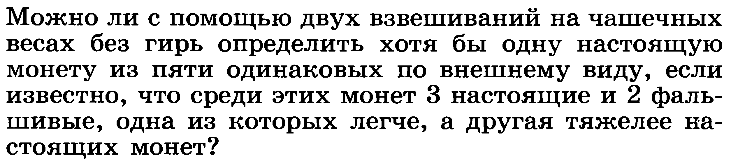Ответ: Сначала берём 2 кучи по 3 и кладём на весы, если одна чаша выше, то в той куче фальшивая, если они равны, то фальшивая в третьей куче.
Потом берём две монеты из кучи с фальшивой и кладём на разные чаши весов, если одна легче, то она фальшивая, если же они равны, то фальшивая монета это та, которая осталась.
Задача № 2.
Ответ:10000000000000002980
ВЫПОЛНИЛ
Фамилия__Игтисамов________________________
Имя_Арсен _____________________________
Отчество_Александрович_________________________
Класс__6б____________________________
Школа_МБОУ СОШ№7____________________________
Город (село)_Туймазы________________________
Район__Туймазинский_____________________________
Ф.И.О. учителя___Альбина Музеяновна____________________

